# Hình ảnh minh hoạ

# Xem tin nổi bật, tin nóng mới

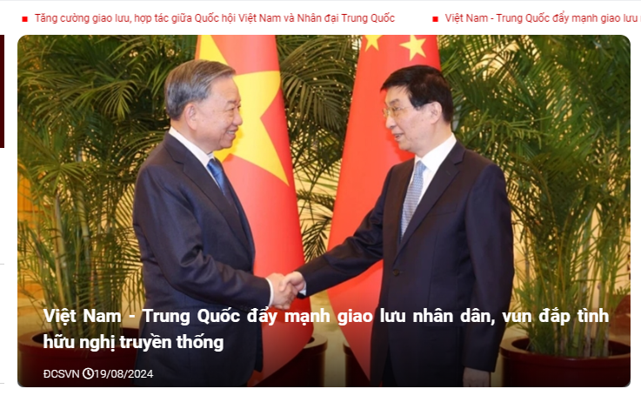

# Xem tin tức, bài viết theo chuyên mục

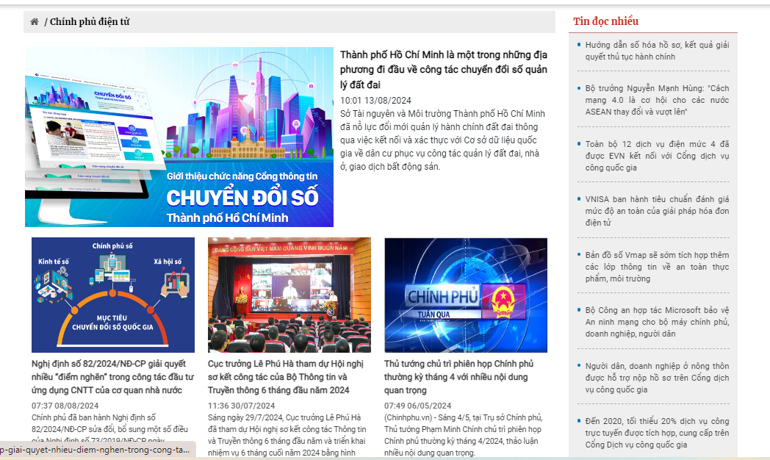

# Xem tin bài theo dạng tạp chí e-magazine, infographic

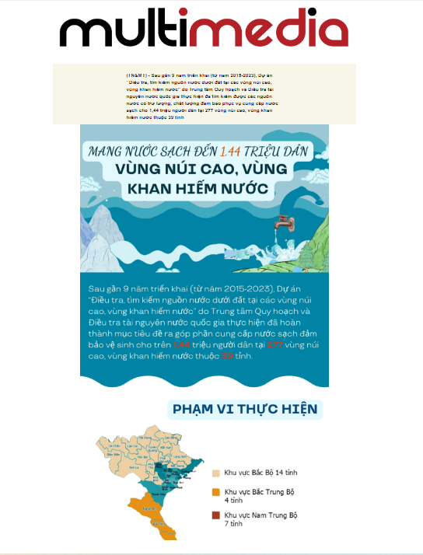

# Xem chi tiết tin bài

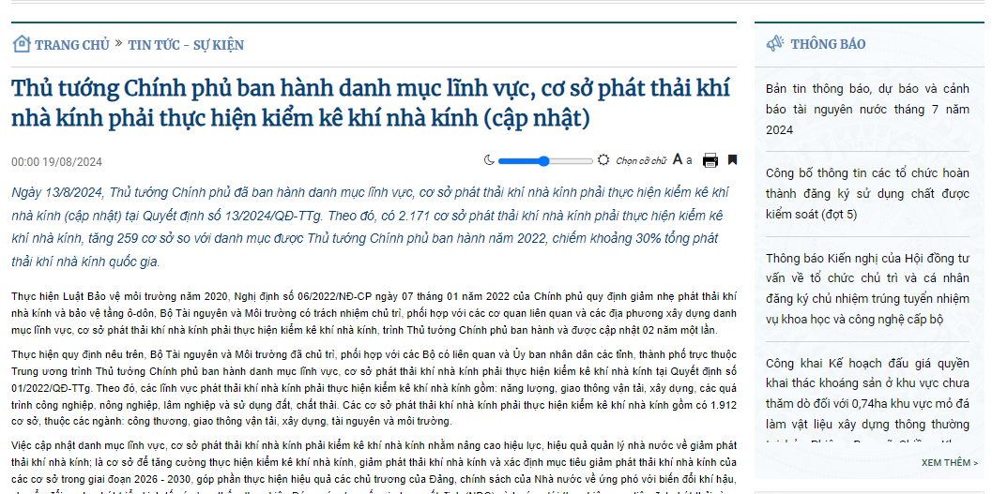

# Xem tin bài hỗ trợ người khuyết tật

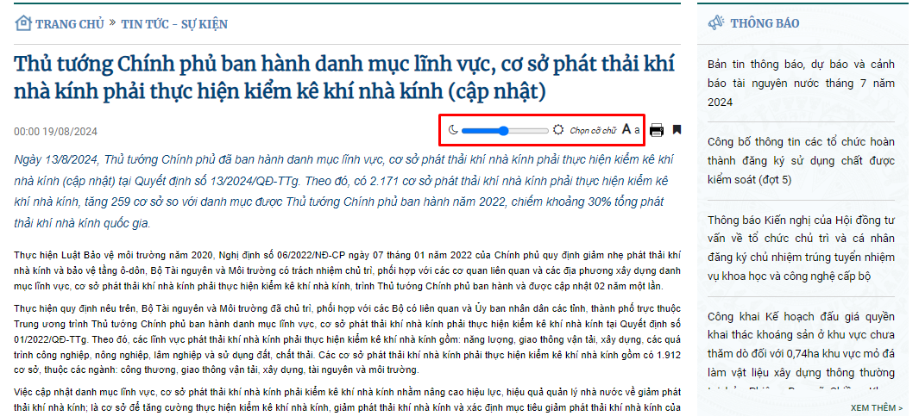

# Gửi phản hồi tin bài

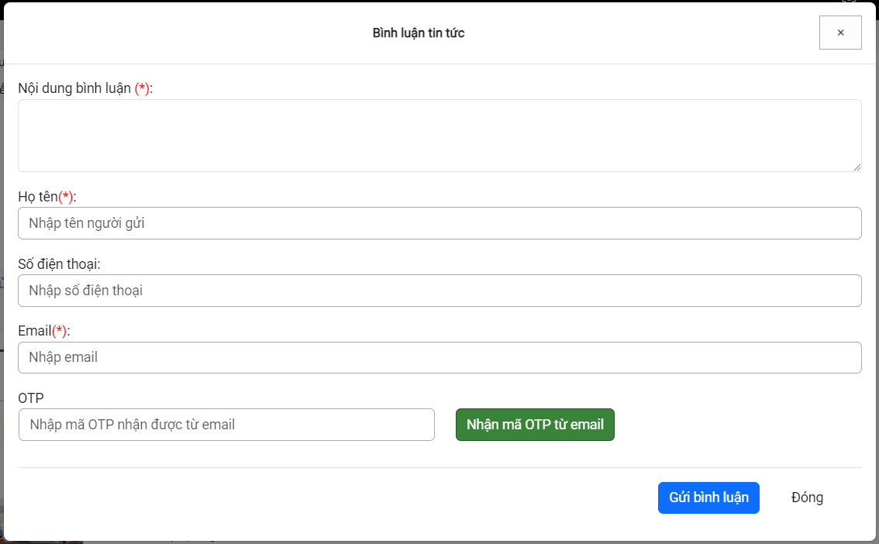

# Gửi bài viết qua Email

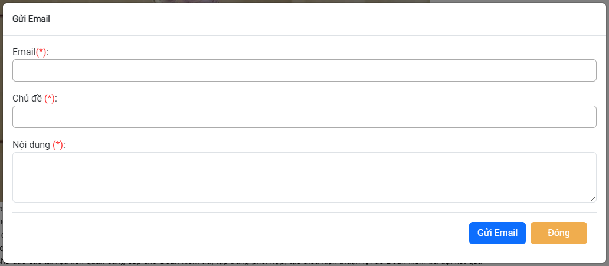

# Xem thông tin chiến lược-kế hoạch-quy hoạch

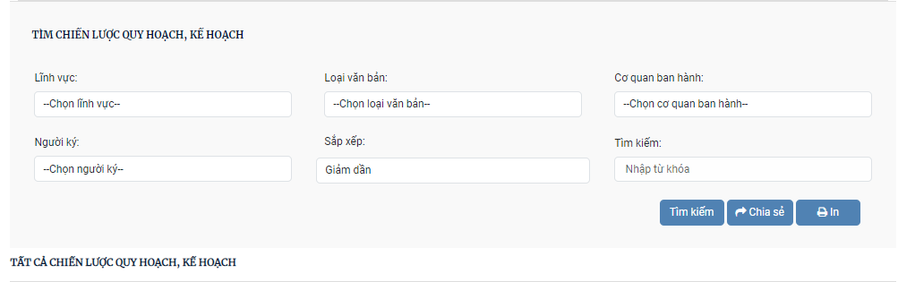

# Xem văn bản chỉ đạo điều hành

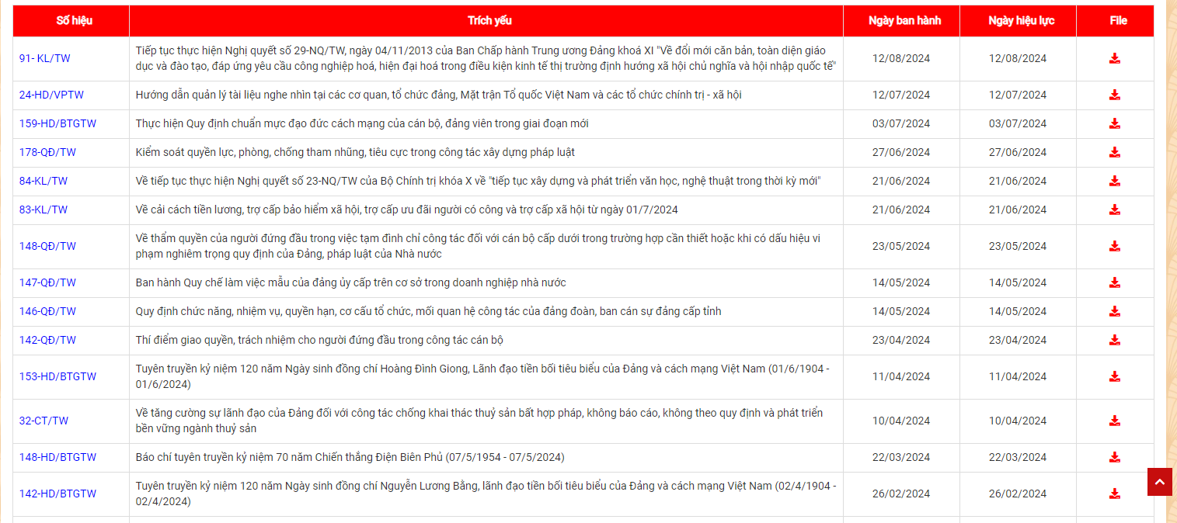

# Xem danh sách văn bản pháp luật

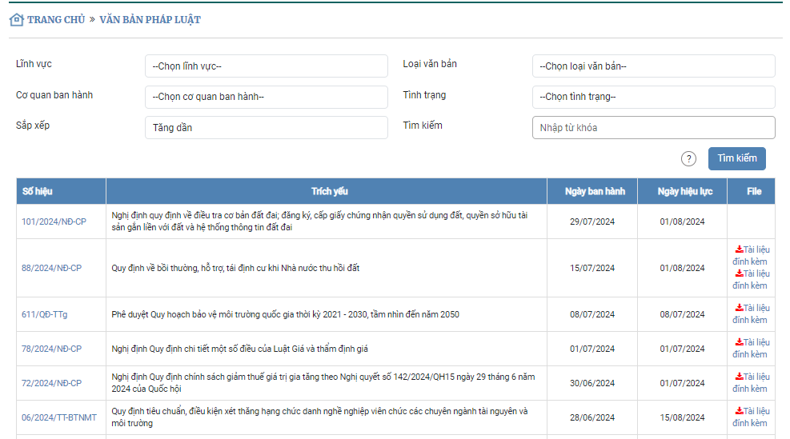

# Dự thảo VBQPPL

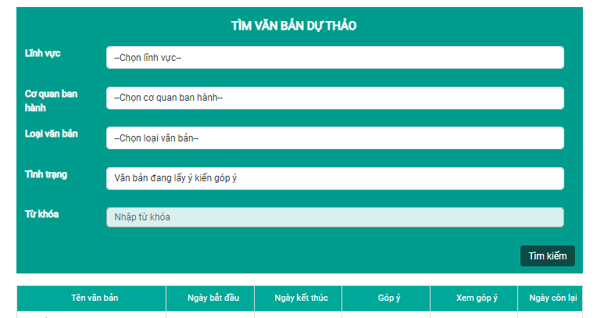

# Gửi góp ý dự thảo

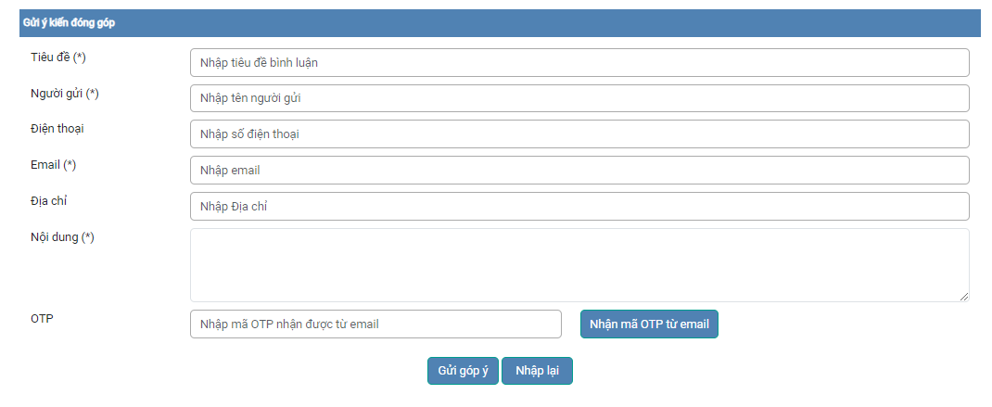

# Danh bạ điện thoại

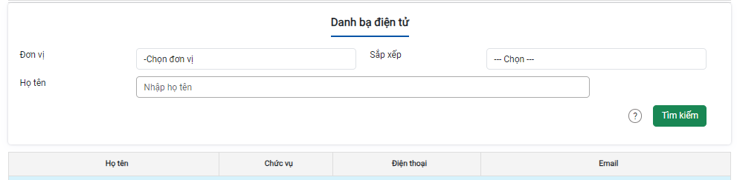

# Lịch công tác

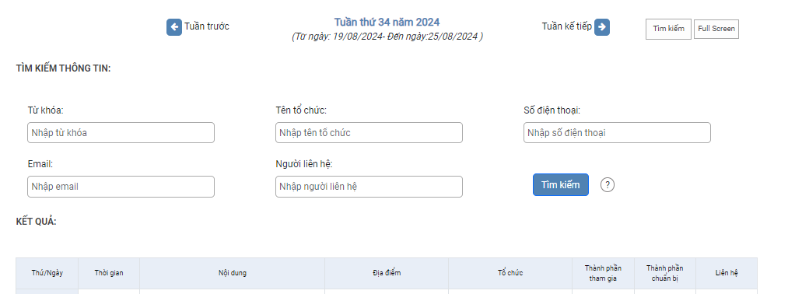

# Hỏi đáp

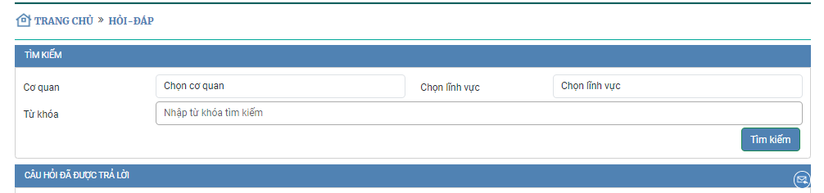

# Gửi câu hỏi

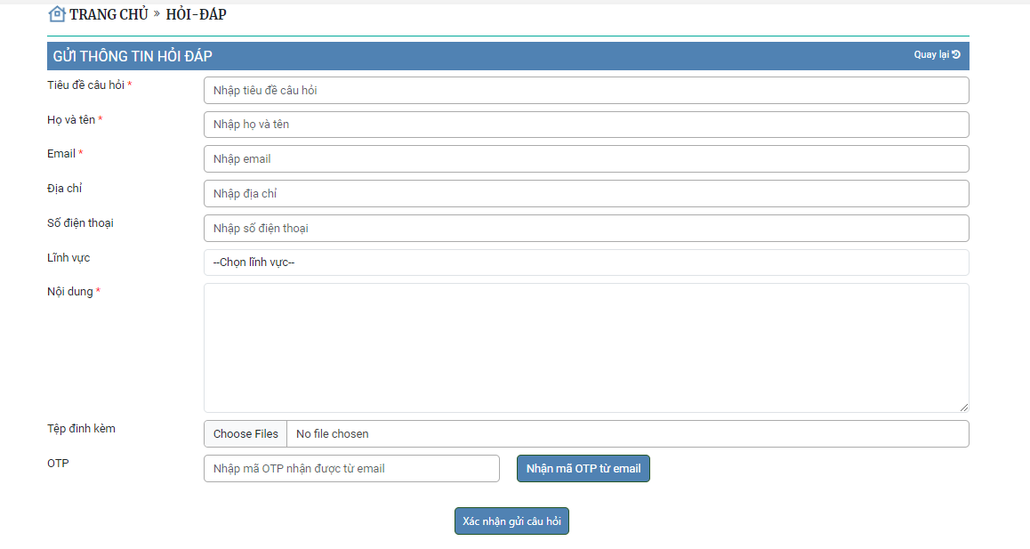

# Góp ý trực tuyến

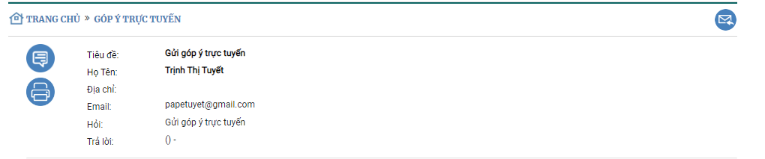

# Giao lưu trực tuyến

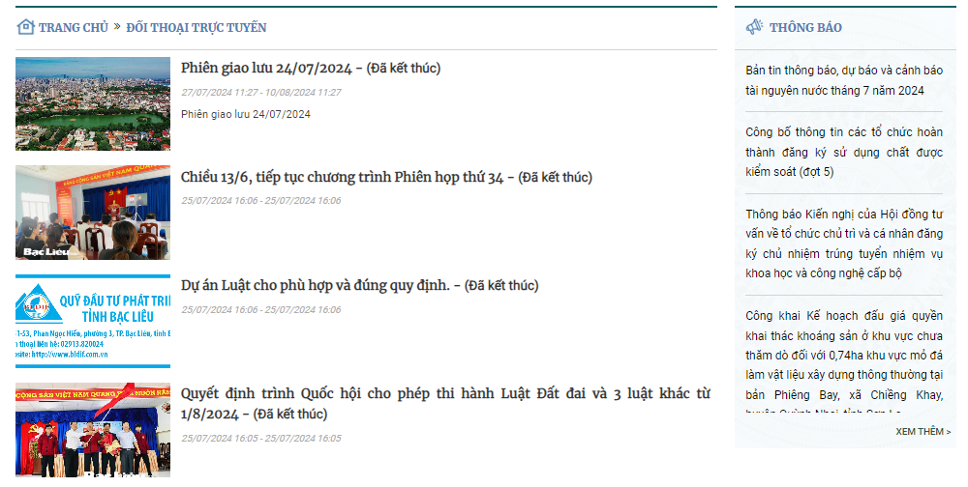

# Video, hình ảnh

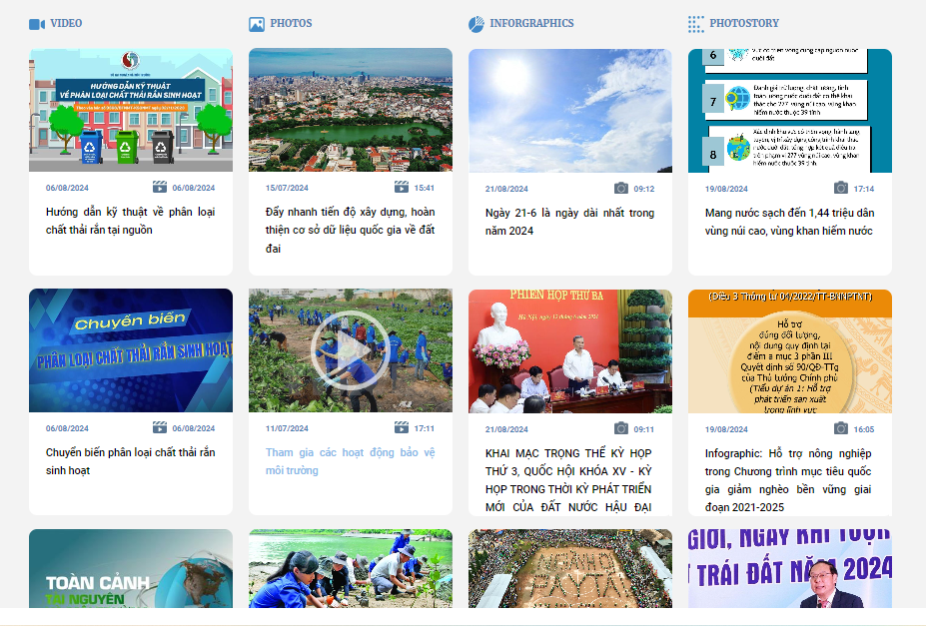

# Xem thư viện video

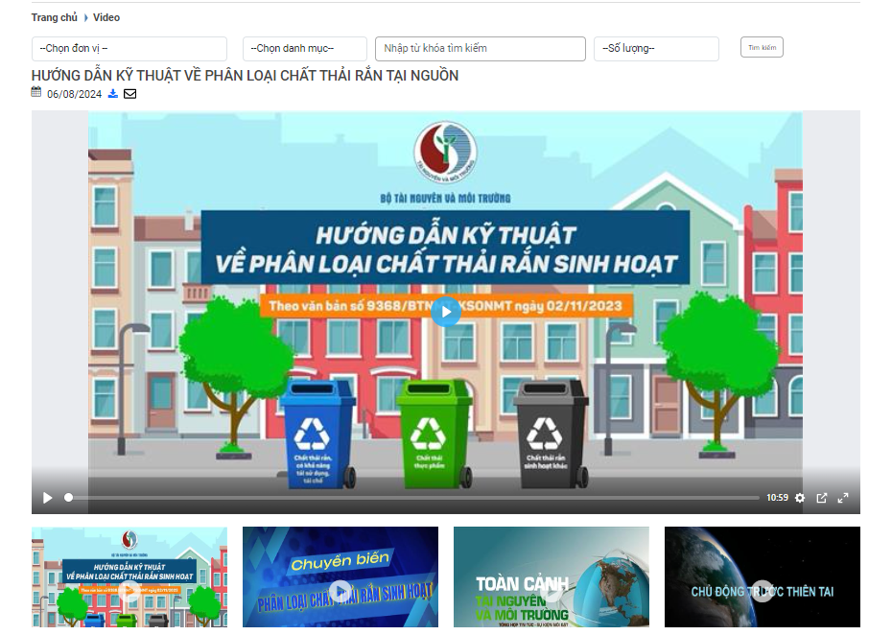

# Quản lý sự kiện

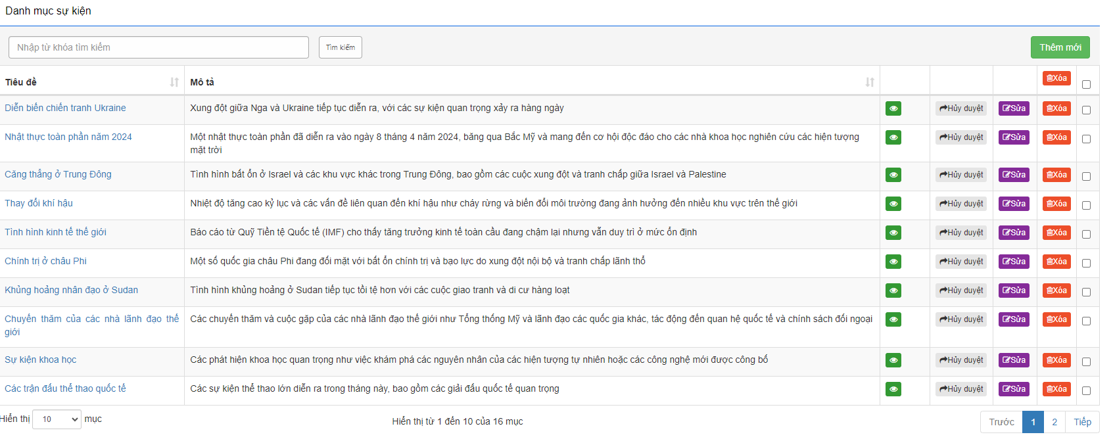

# Quản lý danh mục bài viết

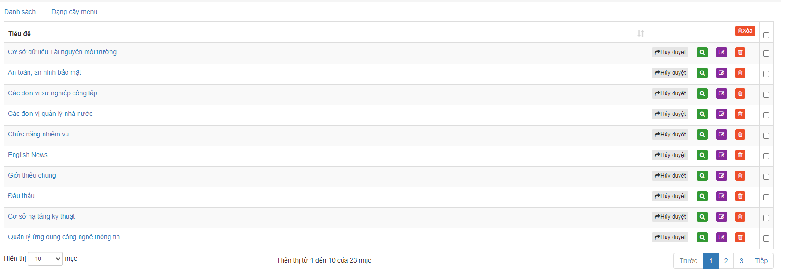

# Xem danh sách tin của tôi

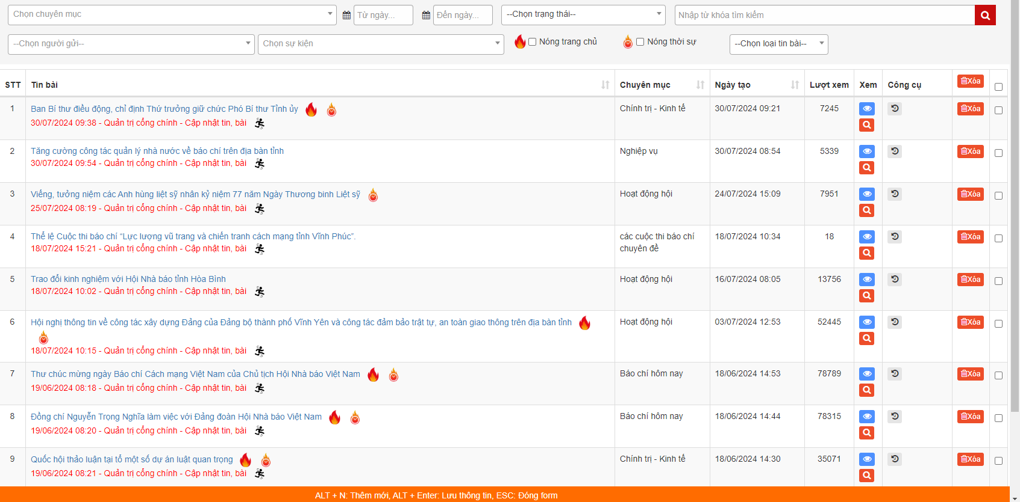

# Xem danh sách tin chờ xuất bản

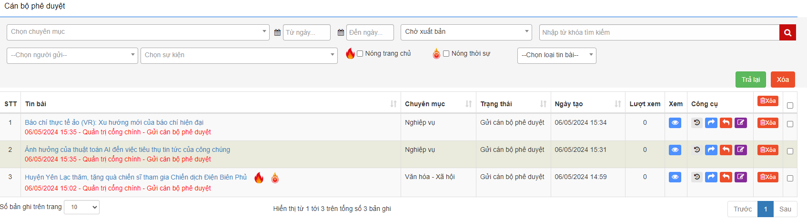

# Xem danh sách tin đã xuất bản

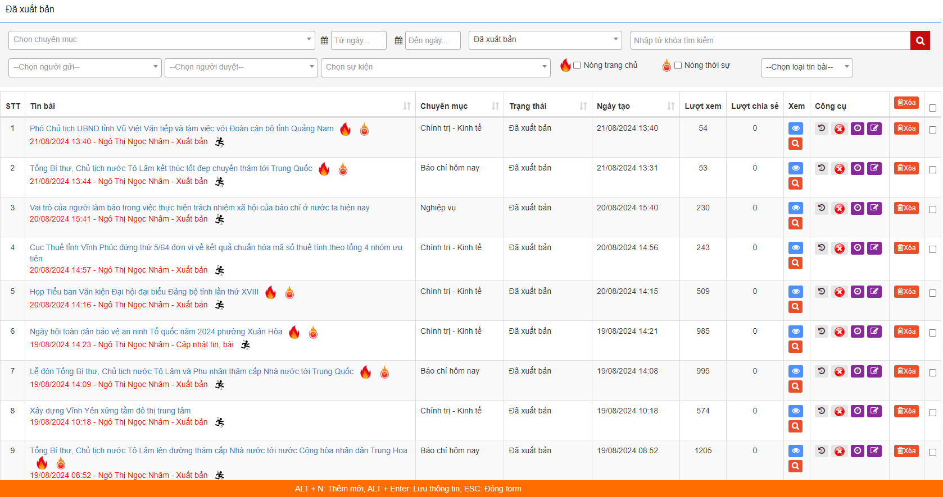

# Xem danh sách tin ngừng xuất bản

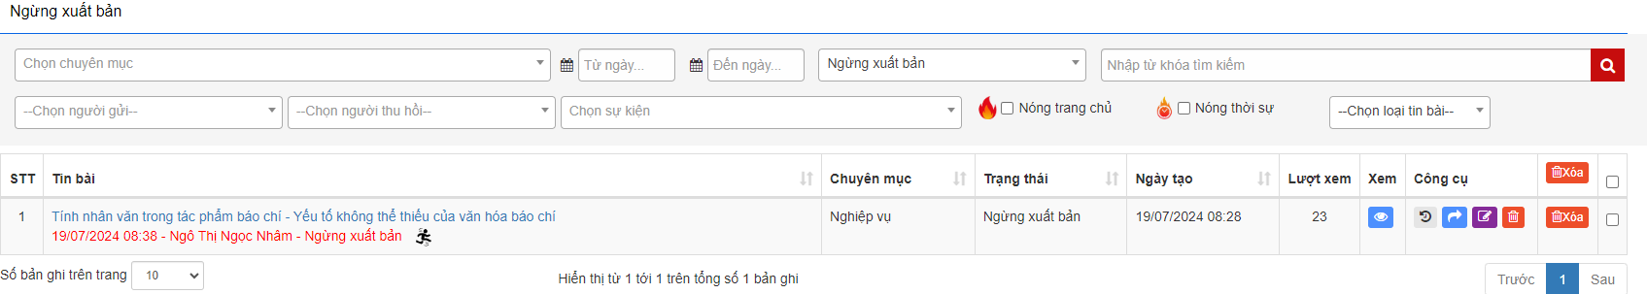

# Kiểm duyệt nội dung (theo danh mục bài viết)

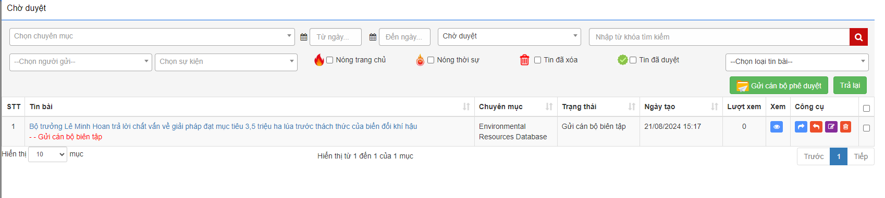

# Biên tập tin nổi bật, tin nóng mới

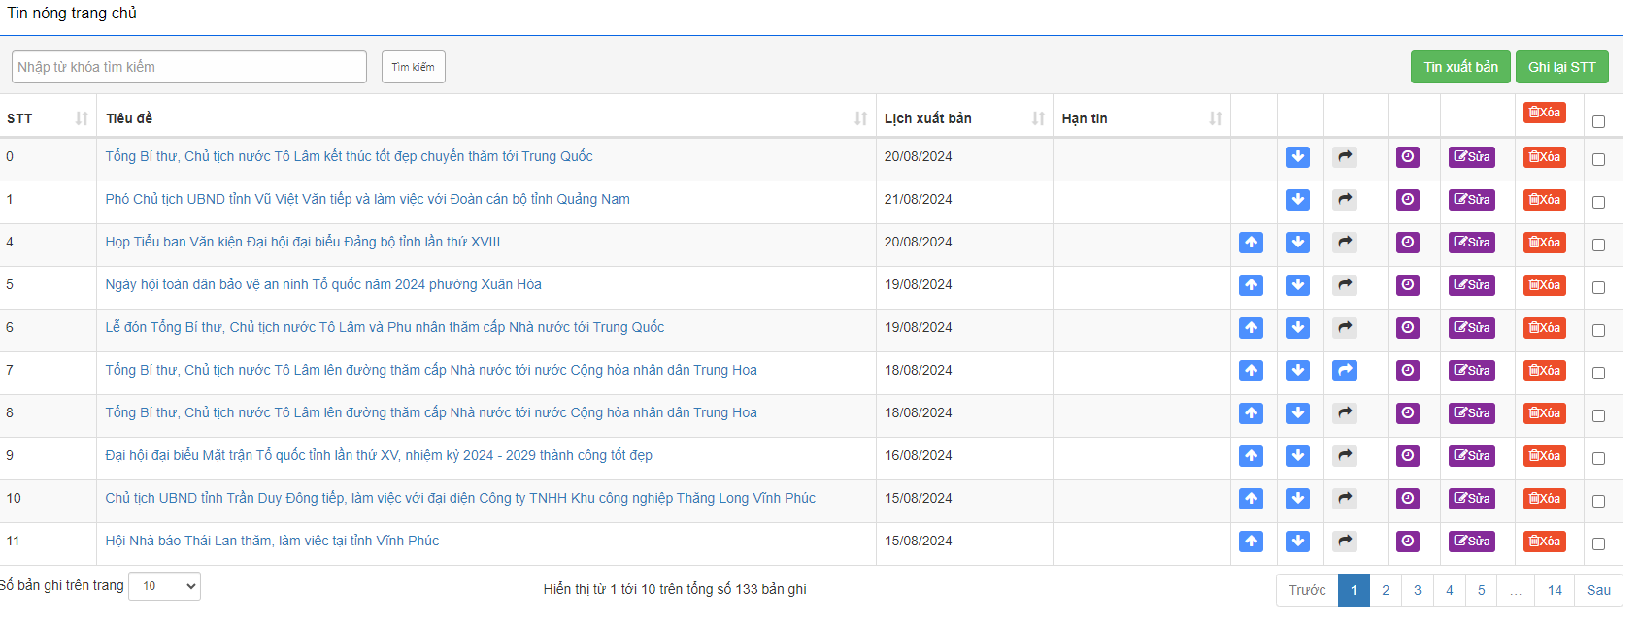

# Quản lý lịch ẩn hiện bài viết

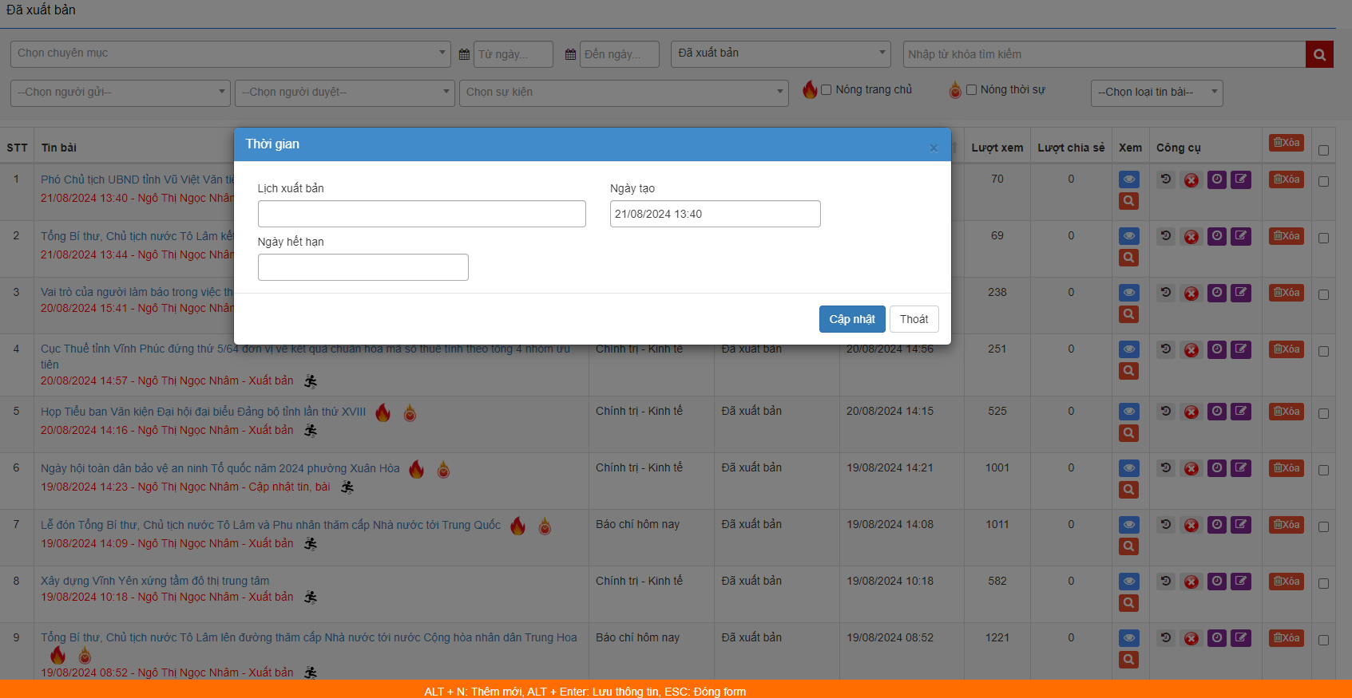

# Quản lý danh sách bình luận

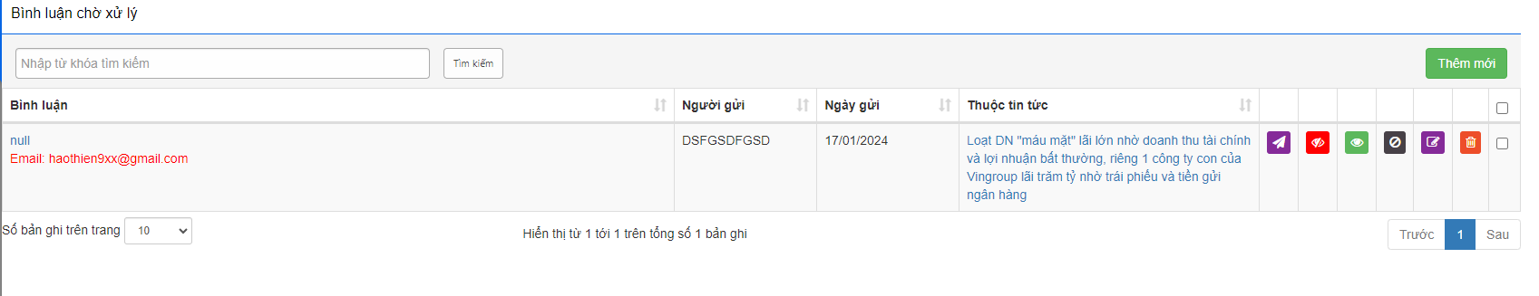

# Quản lý danh sách bình luận đã phê duyệt

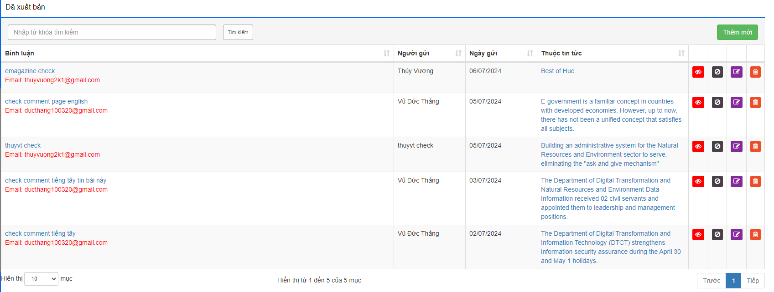

# Quản lý danh sách bình luận không phê duyệt

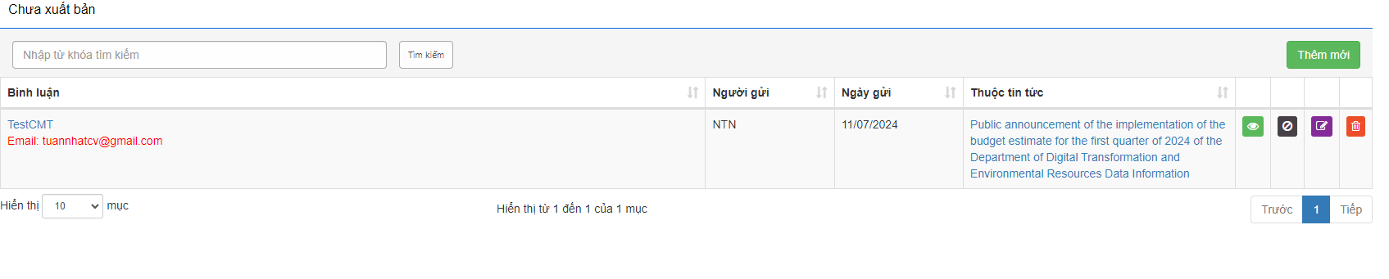

# Quản lý danh sách bài báo nói

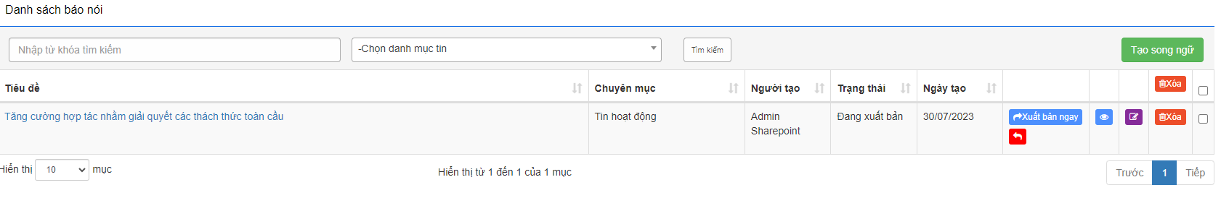

# Quản lý danh sách bài báo nói đã xuất bản

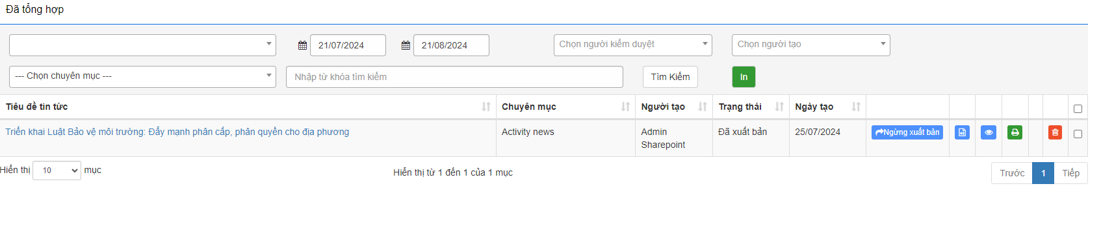

# Quản lý danh sách thông tin giới thiệu

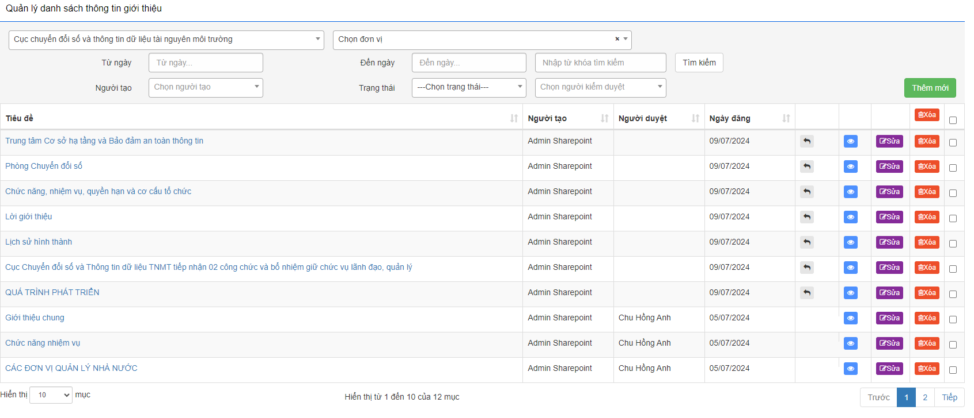

# Quản lý danh sách thông tin giới thiệu chờ xuất bản

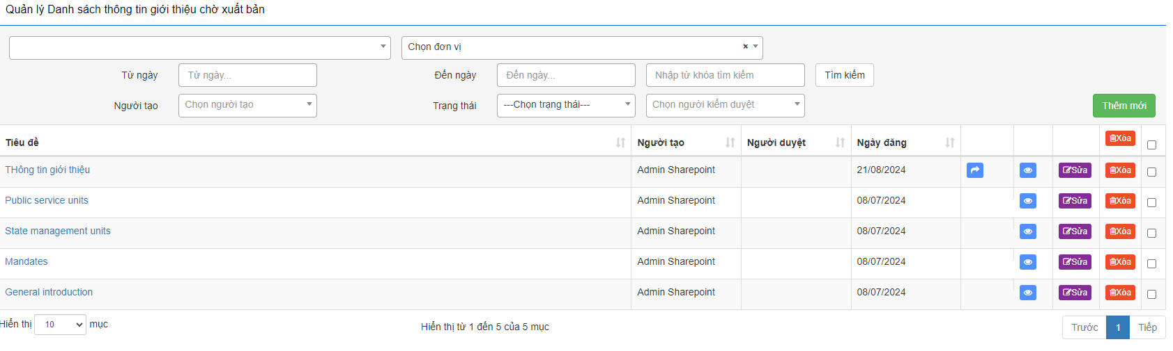

# Quản lý Danh sách thông tin giới thiệu đã xuất bản

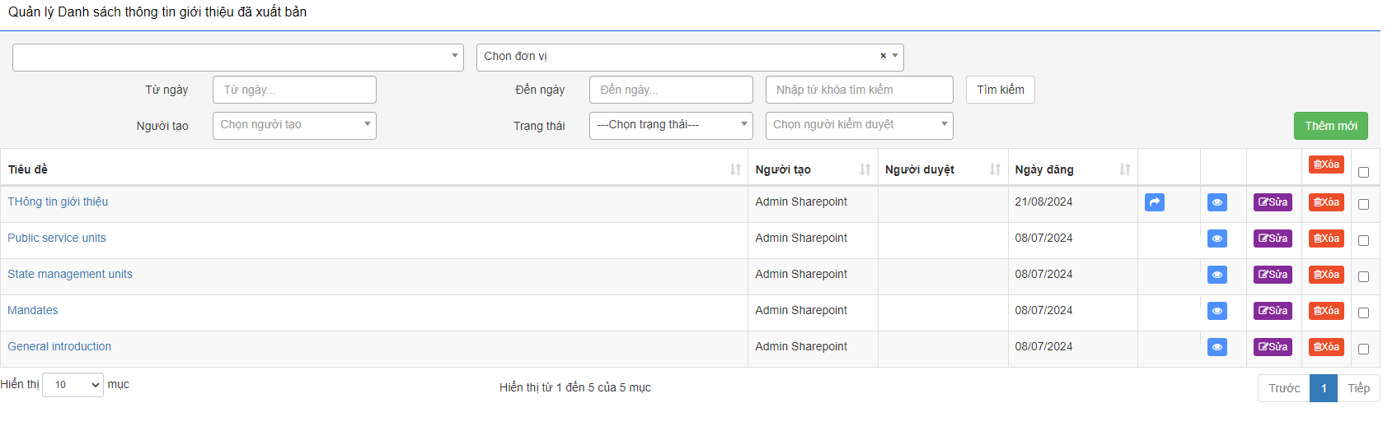

# Tìm kiếm thông tin giới thiệu

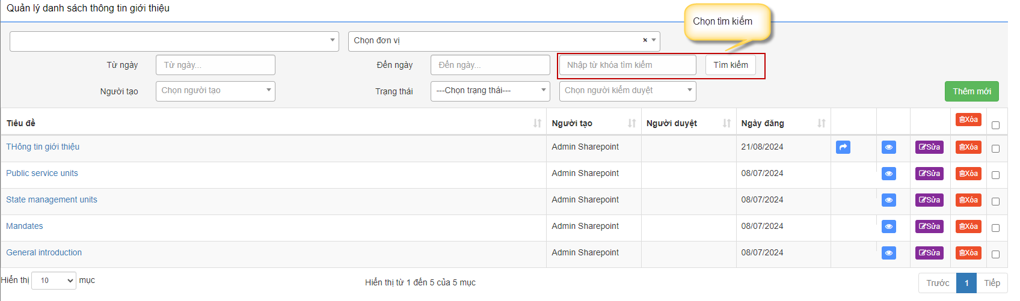

# Quản lý danh mục chương trình-dự án

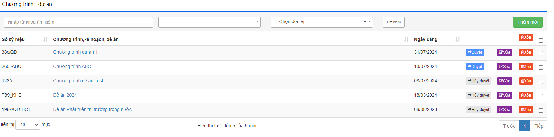

# Quản lý thông tin chương trình-dự án

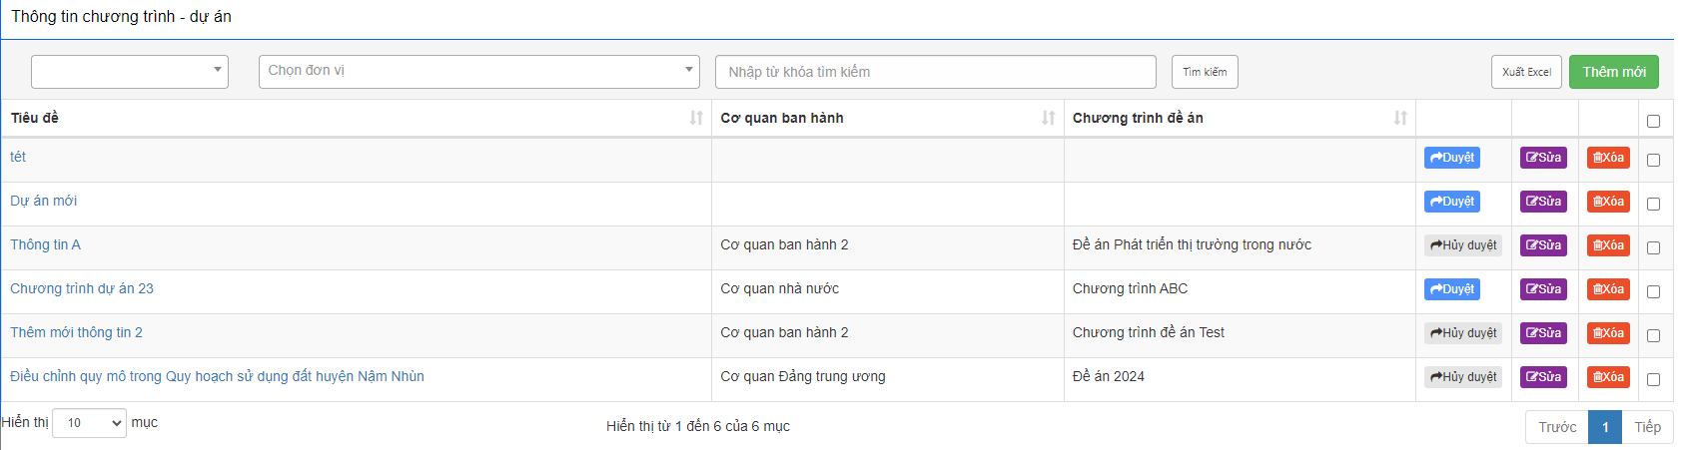

# Tìm kiếm thông tin chương trình-dự án

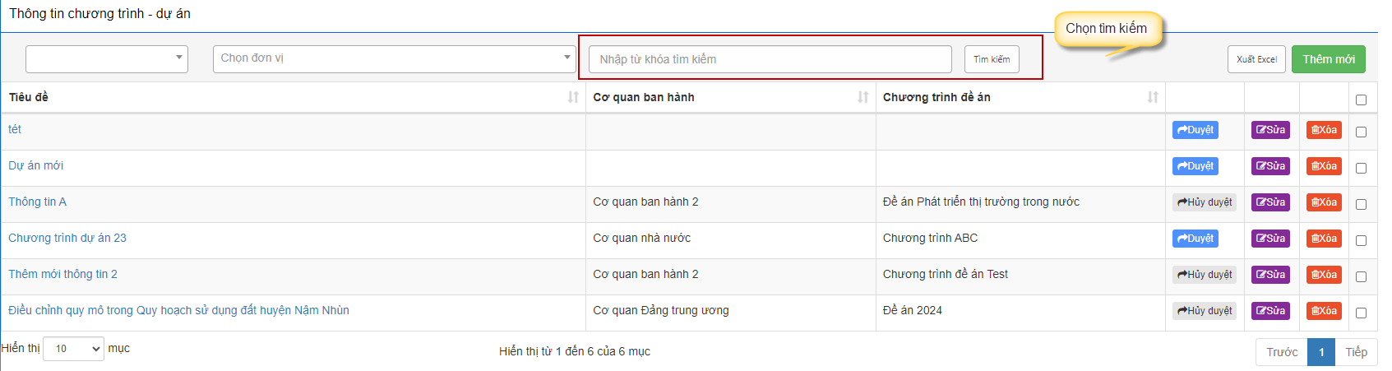

# Quản lý danh mục đầu tư công, mua sắm công

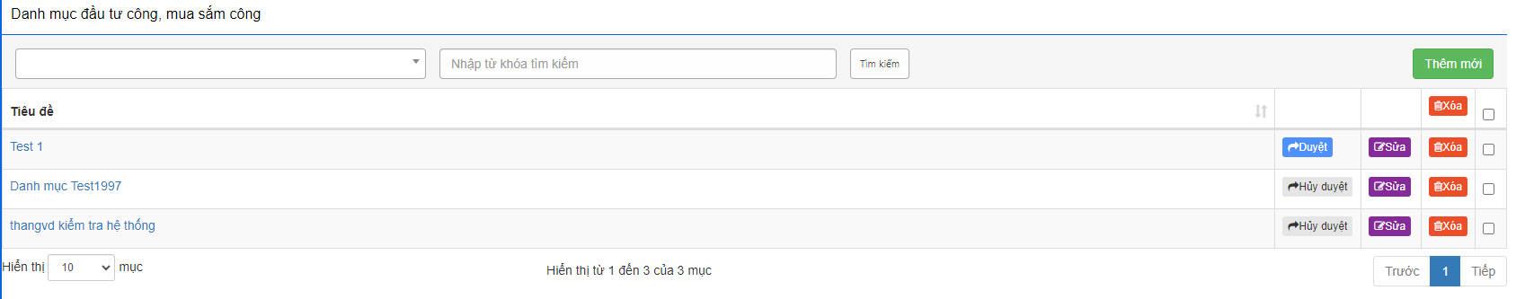

# Quản lý thông tin đầu tư công, mua sắm công

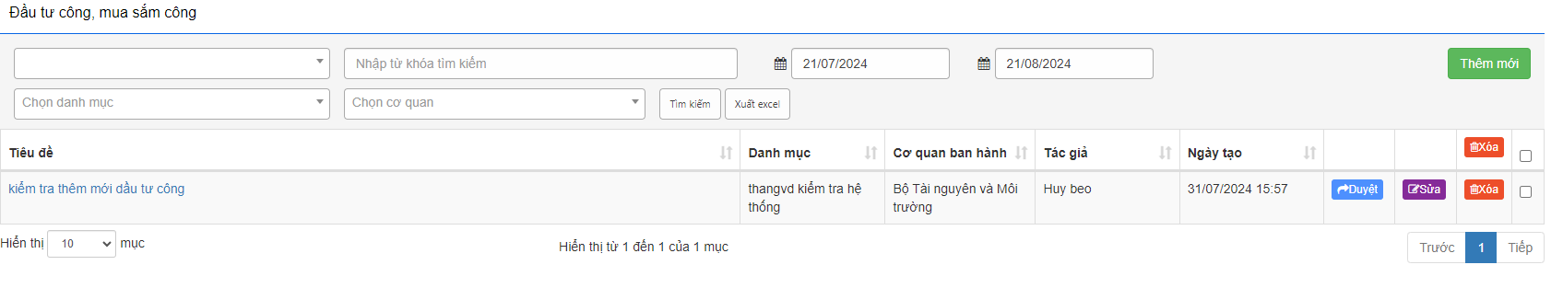

# Báo cáo thống kê thông tin đầu tư công, mua sắm công

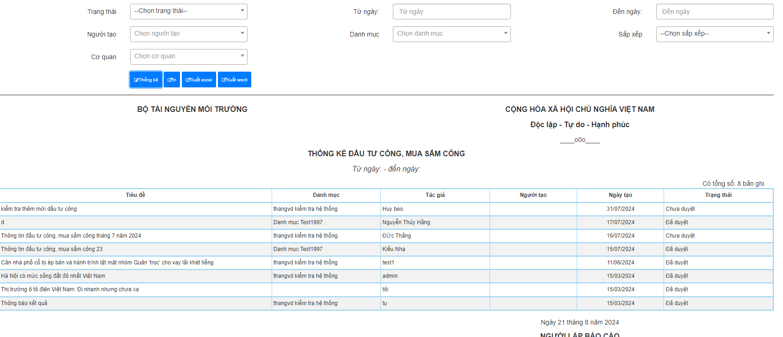

# Tìm kiếm thông tin đầu tư công, mua sắm công

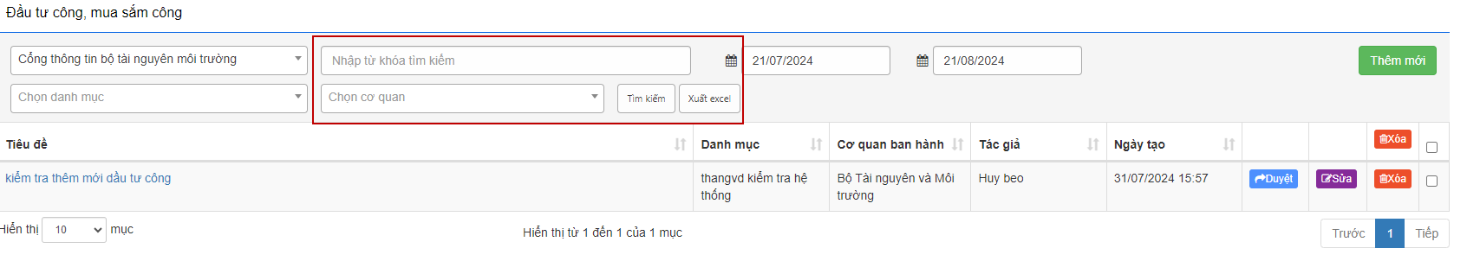

# Quản lý danh mục biểu mẫu

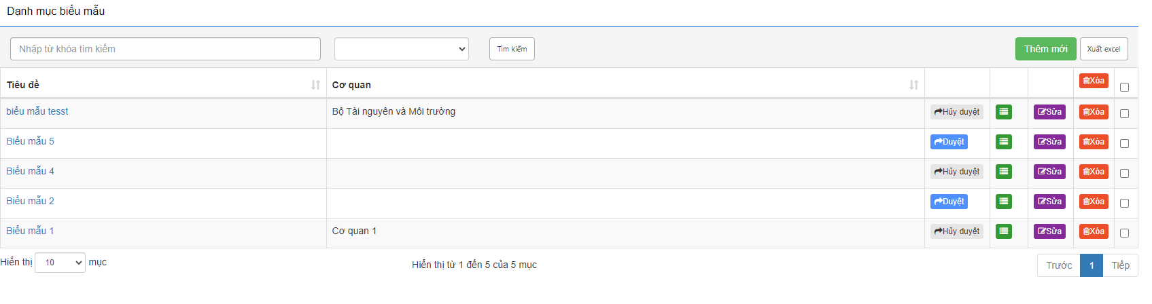

# Quản lý biểu mẫu

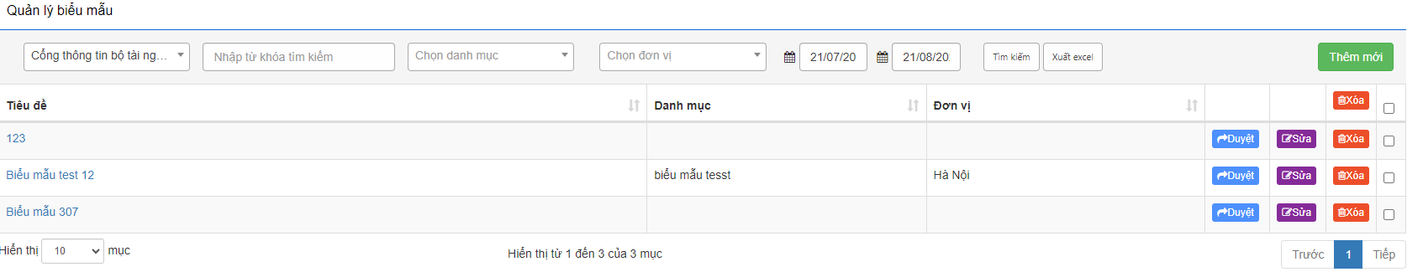

# Báo cáo thống kê biểu mẫu

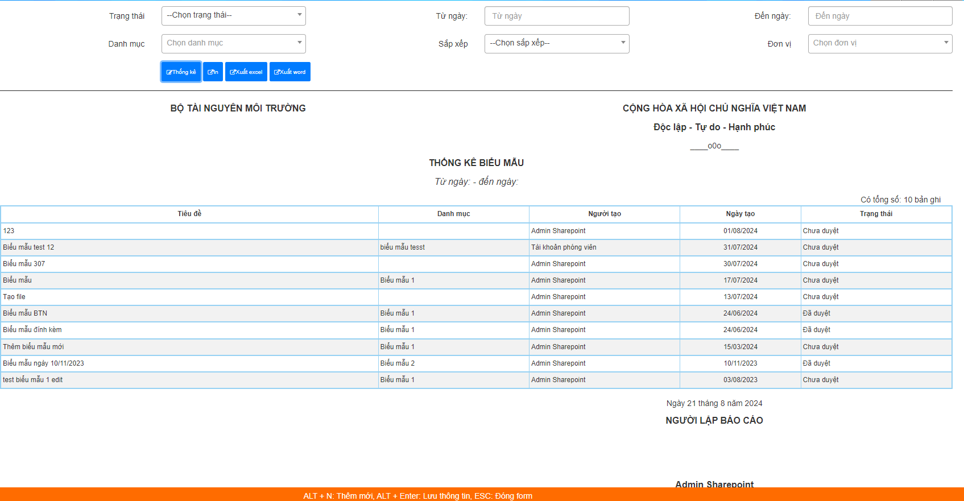

# Tìm kiếm biểu mẫu

